prénom: date :

Le son [eu]

1/ Entoure l’image si tu entends [eu].
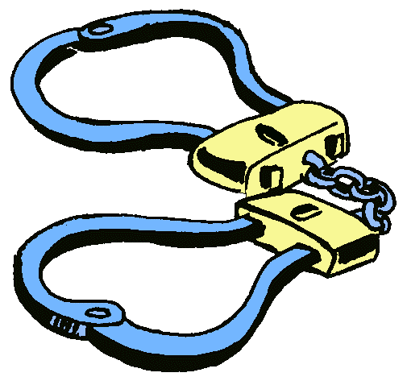

2/ Colorie les mots dans lesquels tu entends [eu].

genou fourchette vieux repas forêt

mer fleur hiver mesure vent monsieur

3/ Dans chaque colonne, barre l’intrus.

marguerite  chaussette  menu  chemise | feu  bleu  eu  jeu | cheveu  chenille  chèvre  chemin | découper  venir  cueillir  appeler

4/ Ecris deux fois chaque mot.

milieu
monsieur
sœur
vieux
lentement
couleur

